EKONOMSKI INSTITUT, ZAGREB
19. ožujka 2026.

III. OBRAZLOŽENJE POSEBNOG DIJELA IZVRŠENJA FINANCIJSKOG PLANA ZA 2025. GODINU

Aktivnosti Ekonomskog instituta, Zagreb (dalje u tekstu: EIZ) usmjerene su na provođenje istraživačkog programa i ostvarenja ciljeva vezanih uz unaprjeđenje kvalitete znanstvenog rada i istraživanja u Institutu.
U 2025. godini nastavila se provedba Programskog ugovora za razdoblje 2024. - 2027. godine kroz aktivnosti A622150 Programsko financiranje javnih instituta iz općih proračunskih prihoda (izvor 11), aktivnost A622152 Programsko financiranje javnih instituta iz strukturnih i investicijskih fondova EU (izvor 581 Mehanizam za oporavak i otpornost) i aktivnost A622151 Programsko financiranje javnih instituta – iz evidencijskih prihoda (izvor 31 Vlastita sredstva - sufinanciranje). Osim aktivnosti vezanih uz provedbu Programskog ugovora, Ekonomski institut, Zagreb je kroz samostalnu djelatnost ostvarivao prihode i rashode po ugovorima sklopljenim na tržištu, od EU sredstava po jednom višegodišnjem ugovoru u kojem sudjeluje kao partner, te ugovorio višegodišnji istraživački projekt s Hrvatskom zakladom za znanost.
U 2025. godini Ekonomski institut, Zagreb je provodio svoju djelatnost u okviru aktivnosti koje su sažeto prikazane u Tabeli 1.
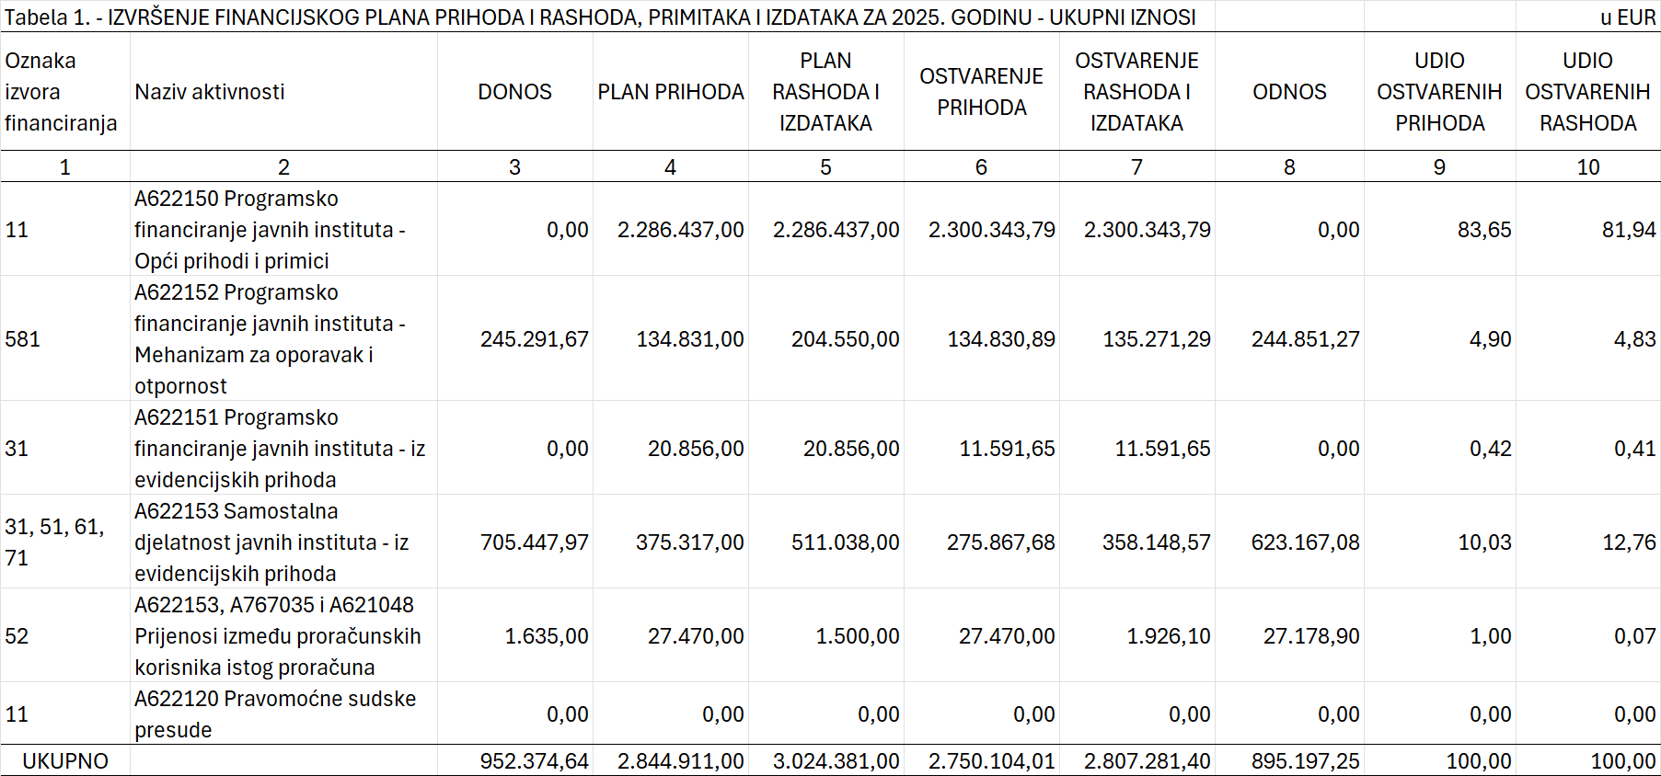
Aktivnosti navedene u Tabeli 1. mogu imati više izvora financiranja, a isti izvori mogu financirati više aktivnosti.

Aktivnost A622150 - Programsko financiranje javnih instituta - Opći prihodi i primici
Aktivnost obuhvaća osnovnu proračunsku komponentu unutar Programskog ugovora kroz koju se financiraju rashodi za zaposlene i materijalni rashodi Ekonomskog instituta, Zagreb te proračunske refundacije koje su regulirane kroz Programski ugovor.
Osnovna struktura ove aktivnosti prikazana je u Tabeli 2.
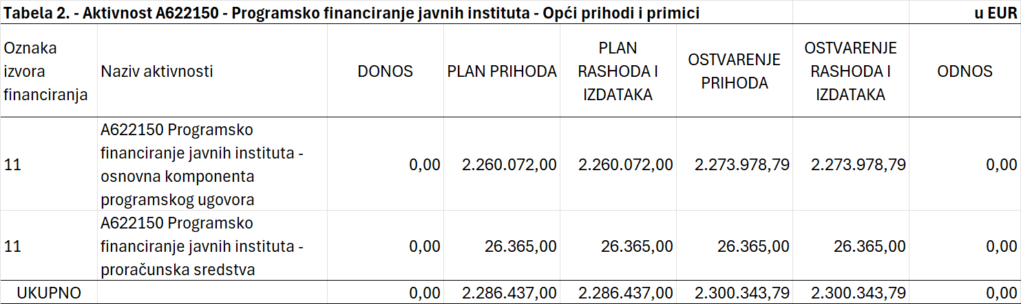
Ostvareni prihodi i rashodi osnovne komponente Programskog ugovora se odnose na plaće i materijalna prava zaposlenih u iznosu od 2.170.624,79 eura i materijalne troškove Ekonomskog instituta, Zagreb u iznosu od 103.354,00 eura.
Iznos od 26.365,00 EUR predstavlja refundacije nekoliko konferencija i skupova u organizaciji Ekonomskog instituta, Zagreb (3.565,00 eura) te refundaciju nabave zamjenskih servera (22.800,00 eura) za što je u Programskom ugovoru bilo predviđeno financiranje iz proračuna.

Aktivnost A622152 - Programsko financiranje javnih instituta - iz strukturnih i investicijskih fondova EU
U 2023. godini Ekonomski institut, Zagreb sklopio je Programski ugovor za razdoblje 2024.-2027. godine s Ministarstvom znanosti, obrazovanja i mladih. U istoj godini u prosincu smo primili uplatu za provedbu aktivnosti u planiranoj vrijednosti za 2024. godinu u iznosu od 149.304,45 eura. Od tog iznosa tijekom 2024. godine utrošeno je 75.719,08 eura, a neutrošena sredstva iz 2024. godine u iznosu od 73.585,37 eura su se prenijela u 2025. godinu zajedno s drugom uplaćenom ratom u iznosu od 171.706,30 eura, tako da prijenos sredstava iz 2024. u 2025. godinu iznosi 245.291,67 eura. U 2025. godini utrošeno je 135.271,29 eura te primljen iznos financiranja za 2026. godinu u iznosu od 134.830,89 eura. Prijenos sredstava iz 2025. u 2026. godinu u iznosu od 244.851,27 eura sastoji od neutrošenih sredstava iz 2025. godine (110.020,38 eura) i unaprijed uplaćenog iznosa financiranja za 2026. godinu (134.830,89 eura). U nastavku provođenja ugovorenih aktivnosti u 2026. i 2027. godini očekujemo ostvarenje rashoda vezanih za provedbu izvedbene komponente Programskog ugovora (ponajprije provedba istraživačkih projekata). Najveći dio znanstvenoistraživačkog rada u protekle se dvije godine kao i u nadolazećem razdoblju ostvaruje provedbom izvedbene komponente Programskog ugovora koji je EIZ potpisao s MZOM-om za razdoblje od 1. siječnja 2024. do 31. prosinca 2027. U sklopu izvedbene komponente Programskog ugovora ugovorena su četiri znanstvenoistraživačka projekta: Je li makroekonomska konvergencija Hrvatske održiva? (JMKHO); Odrednice jačanja tehnologijskih sposobnosti različitih sektora (OTS); Izazovi lokalnog i regionalnog razvoja u Hrvatskoj (RELI2); Tržište rada i društveno blagostanje u uvjetima starenja stanovništva (TRADSTAR). U sklopu izvedbene komponente u protekle dvije godine i u nadolazećem razdoblju provode se aktivnosti popularizacija znanosti i aktivnosti održavanja radionica i aktivnosti vezane za objavu publikacije Sektorske analize koje su financirane odnosno sufinancirane iz Nacionalnog plana oporavka i otpornosti 2021. — 2026. — NextGenerationEU.

Tijekom prve dvije godine (2024. i 2025. godina) provedbe ranije spomenuta četiri znanstvenoistraživačka projekta preostao je dio neutrošenih sredstava u odnosu na planirane rashode projekata. Neutrošena sredstva posljedica su različitih dinamika provedbe projektnih aktivnosti pri čemu se provedba određenih aktivnosti produžila, a time i s njima povezani troškovi. Neki od troškovno značajnijih neutrošenih sredstava odnosili su se na usavršavanja i mobilnosti istraživača te planirane/ugovorene ankete koje nisu završene unutar prve dvije godine, već im ugovaranje/plaćanje slijedi u narednom razdoblju. Planirani troškovi objave u otvorenom pristupu nisu realizirani jer su radovi još u postupcima recenzije ili objave. Kod nekih se projekata ciljano ostvaruju uštede jer je već sada jasno da će troškovi u narednim razdobljima biti veći u odnosu na planirane 2023. godine.

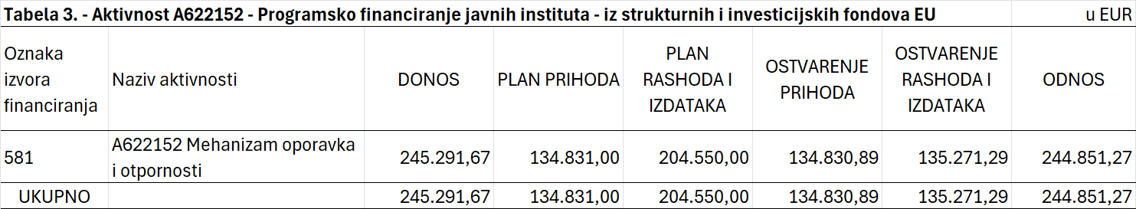

Aktivnost A622151 - Programsko financiranje javnih instituta - iz evidencijskih prihoda
U 2025. godini smo dio vlastitih sredstva, sukladno Programskom ugovoru alocirali na aktivnosti vezane uz provedbu Programskog ugovora kao sufinanciranje.
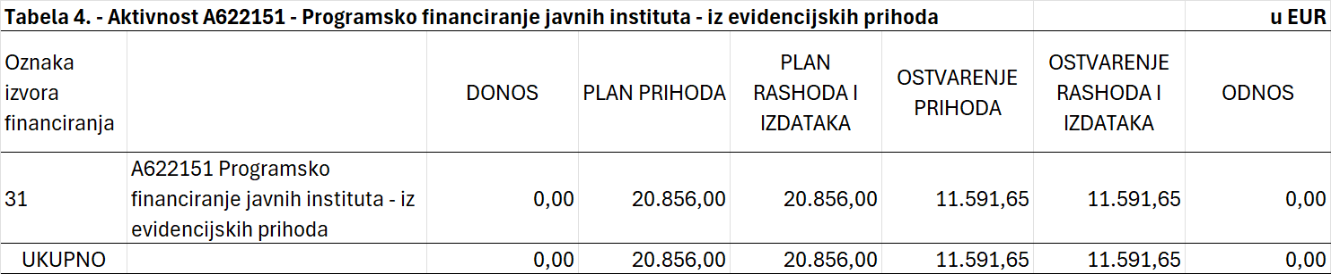
Sufinancirali smo četiri studentske radionice u organizaciji Ekonomskog instituta, Zagreb, zatim rashode koji se odnose na poboljšanje energetske učinkovitosti te rashode vezane uz aktivnosti vlastite serijske publikacije Sektorske analize.

Aktivnost A622153 - Samostalna djelatnost javnih instituta - iz evidencijskih prihoda
U 2025. godini Samostalna djelatnost javnih instituta - iz evidencijskih prihoda se provodi kroz više izvora financiranja, kao što prikazuje Tabela 5.
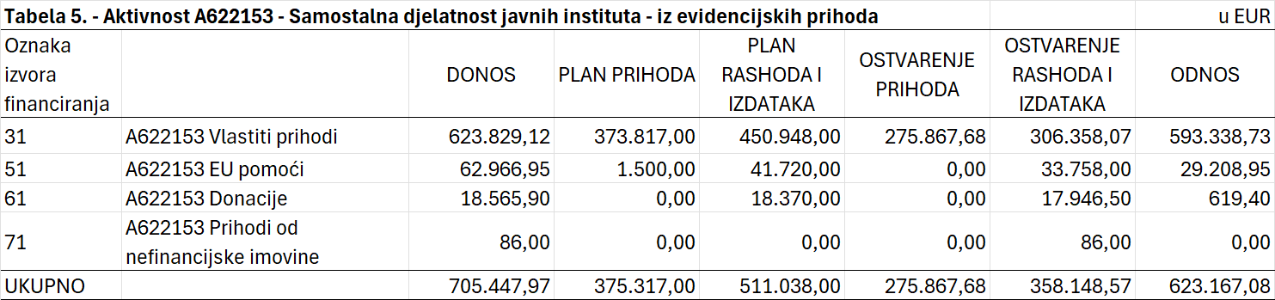
Na izvoru financiranja 31 Vlastiti prihodi u 2025. godini najznačajniji ostvareni prihodi odnose se na prihode od projekata na tržištu u iznosu od 171.978,31 euro i prihode od dionica u iznosu od 103.873,00 eura. Dio vlastitih prihoda smo alocirali kao sufinanciranje programskom ugovoru u iznosu stvarnih rashoda (Tabela 4). Rashodi su pokrivali troškove provedbe tržišnih projekata, plaće zaposlenih, materijalne rashode i financijske rashode Ekonomskog instituta, Zagreb. Neutrošena sredstva iz 2025. godine prenose se u sljedeću godinu u iznosu od 593.338,73 eura.
Na izvoru financiranja 51 EU pomoći prihodi nisu ostvareni u 2025. godini jer uplata za EU projekt Policy Answers - Stvaranje politike I&R-a, provedba i podrška na zapadnom Balkanu nije dospjela, očekuje se početkom 2026. godine. Projekt je ugovoren s Europskom komisijom unutar okvirnog programa Obzor Europa s trajanjem od 1. ožujka 2022. godine do 30. travnja 2026. godine. Institucija Zentrum für Soziale Innovation – ZSI (Austrija) je koordinator projekta, a Ekonomski institut, Zagreb u provođenju aktivnosti sudjeluje kao partner. Prva rata predfinanciranja je uplaćena u 2022. godini, a druga uplata je dospjela nakon prihvaćenog prvog periodičnog izvještaja navedenog projekta u 2024. godini.
Dio prenesenih EU sredstava iz prethodnih godina predstavljaju i sredstva namijenjena pokrivanju indirektnih troškova, odnosno redovne djelatnosti Instituta.
U 2025. godini, na izvoru sredstava 61 Donacije nismo ostvarili prihode i rashode jer nemamo potpisanih ugovora o donacijama. Planirali smo i ostvarivali rashode poslovanja iz prijenosa sredstava iz prethodnih godina. Prijenos sredstava iz prethodnih godina namijenjen je za podmirivanje indirektnih troškova poslovanja.
Prihode od prodaje nefinancijske imovine na izvoru 71 Prihodi od nefinancijske imovine ostvarili smo u prethodnim godinama prodajom amortiziranog i dotrajalog prijenosnog računala koji nije udovoljavao poslovnim potrebama Instituta. Iznos od 86,00 eura u 2025. godini utrošili smo za nabavu dijela nefinancijske imovine.

Izvor 52 – Ostale pomoći (prijenosi između proračunskih korisnika istog proračuna)
Na izvoru financiranja 52 Ostali prihodi evidentiraju se prihodi i rashodi tekućih prijenosa između proračunskih korisnika. Ukupni prihodi u 2025. godini iznosili su 27.470,00 eura.
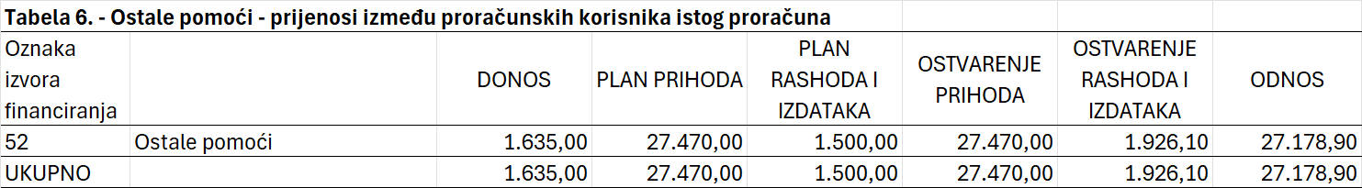
Aktivnost A621048 Projektno financiranje znanstvene djelatnosti
S Hrvatskom zakladom za znanost ugovoren je znanstveno-kompetitivni projekt Usvajanje umjetne inteligencije u javnoj upravi i prihvaćanje od strane građana: usporedba Hrvatske i Slovenije (AI-PACOR) s trajanjem od 15.12.2025. do 14.12.2028. godine u vrijednosti od 154.430,00 eura. Projekt se financira iz proračunskih sredstava. Krajem prosinca 2025. godine primili smo prvu uplatu od Hrvatske zaklade za znanost u iznosu od 26.470,00 eura za podmirivanje troškova istraživačkih aktivnosti projekta u prvoj godini provođenja.
Aktivnost A767035 Međunarodna suradnja
Prihodi u iznosu od 1.000,00 eura ostvareni su za projekt „Usvajanje umjetne inteligencije u javnoj upravi i prihvaćanje od strane građana: usporedba Hrvatske i Slovenije“.
Prijenos sredstava iz 2025. u 2026. godinu
Dio sredstava koji se prenio iz 2024. u 2025. godinu (donos) odnosi se na ostatke ostvarenih sredstava od projekta IDEA iz prethodnih godina koji je namijenjen podmirivanju indirektnih troškova. Sredstva koja se prenose u 2026. godinu u najvećoj mjeri odnose se na sredstva projekta AI-PACOR (26.470,00 eura) i sredstva namijenjena podmirivanju troškova međunarodne suradnje sa Slovenijom (646,00 eura).

Aktivnost A622120 Pravomoćne sudske presude
Iz proračunskih sredstava u 2025. godini nisu se refundirali troškovi sudskih postupaka jer ni tijekom 2025. godine nisu pristigle sve potvrde o pravomoćnosti plaćenih sudskih presuda. Pravomoćne sudske presude (aktivnost A622120, proračunska sredstva) je bila nova aktivnost u 2022. godini, nastavila se u 2023. godini, a početkom 2024. godine Ekonomski institut, Zagreb isplatio je zadnju sudsku presudu. Ekonomski institut, Zagreb je bio u statusu tuženika po 15 tužbi zaposlenika. Od 15 isplaćenih sudskih tužbi tijekom 2022., 2023. i 2024. godine Ministarstvo znanosti, obrazovanja i mladih nam je u 2022. i 2023. godini refundiralo rashode za 11 plaćenih pravomoćnih sudskih tužbi. Za 3 od 4 preostale plaćene tužbe koje su financirane iz vlastitih sredstava, Ekonomski institut, Zagreb čeka pravomoćne presude kako bi mogao tražiti refundaciju sredstava iz proračunskih sredstava. U 2025. godini nismo uključivali planske prihode i rashode na ovoj aktivnosti, a nisu se ostvarili ni prihodi, ni rashodi. Bez obzira na to posvetili smo jedan odjeljak obrazloženja jer očekujemo da će se tijekom 2026. godine ova aktivnost završiti.
Moguće obveze po pravomoćnim sudskim presudama smo u vanbilančnoj evidenciji procijenili na 100,00 eura.

Pokazatelji rezultata
EIZ je u svojoj razvojnoj strategiji, Strategija razvoja EIZ-a za razdoblje 2025. - 2031., identificirao šest strateških ciljeva:
- Povećati broj kvalitetnih znanstvenih radova
- Intenzivirati rad na kompetitivnim projektima.
- Povećati prepoznatljivost i društvenu relevantnost
- Ojačati suradnju s gospodarskim okruženjem i nositeljima javnih politika
- Unaprjeđivati stručna znanja i vještine djelatnika stručnih službi za poslovanje i pružanje adekvatne potpore znanstvenom i stručnom radu u digitalnom okružju
- Poticati otvorenu znanost
U 2025. godini donesen je i Strateški programom znanstvenih istraživanja za razdoblje 2025. – 2027. čija provedba doprinosi ostvarivanju ciljeva iz Strategije razvoja EIZ-a vezanih za provedbu znanstvenih istraživanja kao i ostvarivanju ciljeva iz Programskog ugovora. Kako bi se to postiglo, Strateški program znanstvenih istraživanja za razdoblje 2025. – 2027. usmjeren je na provedbu mjera i aktivnosti kojima se osigurava ostvarenje prvog i trećeg strateškog cilja Programskog ugovora.
Strateški program znanstvenih istraživanja za razdoblje 2025. – 2027. određuje dva strateška cilja:
- Strateški cilj 1. Podizanje znanstvene izvrsnosti
- Strateški cilj 2. Jačanje društvene odgovornosti.

U nastavku je dan popis posebnih ciljeva koji potpadaju pod strateški cilj 1 i strateški cilj 2, popis pripadajućih pokazatelja rezultata uključujući i njihove polazne vrijednosti, ugovorene ciljane vrijednosti, te ostvarene i ugovorene vrijednosti na ključnoj točki ostvarenja (kraj 2025. godine). Također, navedene su i izvedbene aktivnosti koje se provode u svrhu ostvarenja pojedinog posebnog i strateškog cilja.

Strateški cilj 1. Podizanje znanstvene izvrsnosti postiže se ostvarenjem četiri posebna cilja:
- Posebni cilj 1.1. Povećanje sudjelovanja javnih visokih učilišta i javnih znanstvenih instituta u kompetitivnom projektnom financiranju
- Posebni cilj 1.2. Jačanje međunarodne znanstvene suradnje i znanstvene aktivnosti
- Posebni cilj 1.3. Unaprjeđenje istraživačke infrastrukture
- Posebni cilj 1.4. Doprinos otvorenoj znanosti.

Izvedbene aktivnosti koje se planiraju provesti za ostvarenje posebnog cilja 1.1:
- Izgradnja nove i okrupnjavanje postojeće nastavne, znanstvene i umjetničke infrastrukture
- Prijave i realizacije kompetitivnih projekata
- Internacionalizacija rezultata znanstvenih i umjetničkih projekata i programa
- Održavanje znanstvenih i stručnih skupova
- Popularizacija znanosti i umjetnosti.

Izvedbene aktivnosti koje se planiraju provesti za ostvarenje posebnog cilja 1.2:
- Prijave i realizacije kompetitivnih projekata
- Internacionalizacija rezultata znanstvenih i umjetničkih projekata i programa
- Održavanje znanstvenih i stručnih skupova.

Izvedbene aktivnosti koje se planiraju provesti za ostvarenje posebnog cilja 1.3:
- Izgradnja nove i okrupnjavanje postojeće nastavne, znanstvene i umjetničke infrastrukture
- Prijave i realizacije kompetitivnih projekata
- Internacionalizacija rezultata znanstvenih i umjetničkih projekata i programa.

Izvedbena aktivnost koja se planira provesti za ostvarenje posebnog cilja 1.4:
- Internacionalizacija rezultata znanstvenih i umjetničkih projekata i programa.

Tablica 7. Vrijednosti pokazatelja rezultata za Strateški cilj 1 i pripadajuće Posebne ciljeve.
Posebni cilj | Pokazatelj rezultata |  | Vrijednost pokazatelja rezultata
Posebni cilj | Pokazatelj rezultata | Početna* | Ključna točka ostvarenja |  | Ciljana**
Posebni cilj | Pokazatelj rezultata | Početna* | Ugovoreno | Ostvareno | Ciljana**
- Povećanje sudjelovanja javnih visokih učilišta i javnih znanstvenih instituta u kompetitivnom projektnom financiranju | Broj uspješnih projektnih prijava na kompetitivne izvore financiranja (od čega: ERC, ostali međunarodni programi) | 7 | 8 | 9 | 10
 | Broj znanstvenih radova u SCOPUS i WoS, A1 časopisima te međunarodno recenziranim zbornicima za društvene i humanističke znanosti te umjetničko područje | 106 | 112 | 109 | 120
1.2. Jačanje međunarodne znanstvene suradnje i znanstvene aktivnosti | Broj uspješnih projektnih prijava u suradnji s inozemnim partnerom | 7 | 8 | 10 | 9
 | Broj suradnji s inozemnim partnerima | 18 | 24 | 28 | 30
1.3. Unaprjeđenje istraživačke infrastrukture | Ukupno ulaganje javnog visokog učilišta, odnosno javnog znanstvenog instituta, u istraživačku infrastrukturu iz vlastitih sredstava | 30.981,70 EUR | 33.200,00  EUR | 65.390,44  EUR | 35.800,00 EUR
1.4. Doprinos otvorenoj znanosti | Broj provedenih mjera i uvedenih alata za poticanje politike otvorene znanosti | 1 | 3 | 4 | 4
Napomene: * Kumulativna vrijednost u razdoblju od 2019. do 2023.; ** kumulativna ugovorena vrijednost u razdoblju od 2024. do 2027.

Strateški cilj 2. Jačanje društvene odgovornosti postiže se ostvarenjem jednog posebnog cilja:
- Posebni cilj 2.1. Popularizacija znanosti i umjetnosti.

Strateški program znanstvenih istraživanja usmjeren je na aktivnosti koje doprinose ostvarenju posebnog cilja 2.1.

Izvedbena aktivnost koja se planira provesti za ostvarenje posebnog cilja 2.1:
- Popularizacija znanosti i umjetnosti.

Tablica 8. Vrijednosti pokazatelja rezultata za Strateški cilj 2. i pripadajuće Posebni cilj 2.1.
Posebni cilj | Pokazatelj rezultata | Vrijednost pokazatelja rezultata
Posebni cilj | Pokazatelj rezultata | Početna* | Ključna |  | Ciljana**
Posebni cilj | Pokazatelj rezultata | Početna* | Ugovorena | Ostvarena | Ciljana**
2.1. Popularizacija znanosti i umjetnosti | Broj aktivnosti popularizacije znanosti i umjetnosti | 195 | 222 | 253 | 242
Napomene: * Kumulativna vrijednost u razdoblju od 2019. do 2023.; ** kumulativna ugovorena vrijednost u razdoblju od 2024. do 2027.

